Уважаемые родители!

До наступления устойчивых морозов, водоемы покрываются льдом, который очень не прочен и легко ломается под ногами человека или под тяжестью техники. Скрепленный вечерним или ночным холодом, он ещё способен выдерживать небольшую нагрузку, но днем быстро нагреваясь от просачивающейся через него талой воды, становится пористым и очень слабым, хотя сохраняет достаточную толщину. Однако каждый год многие люди пренебрегают мерами предосторожности и выходят на тонкий осенний лед, тем самым, подвергая свою жизнь смертельной опасности.
Становление льда:
• Как правило, водоемы замерзают неравномерно, по частям: сначала у берега, на мелководье, в защищенных от ветра заливах, а затем уже на середине.
• На озерах, прудах (на всех водоемах со стоячей водой, особенно на тех, куда не впадает ни один ручеек, в которых нет русла придонной реки, подводных ключей) лед появляется раньше, чем на речках, где течение задерживает льдообразование.
• На одном и том же водоеме можно встретить чередование льдов, которые при одинаковой толщине обладают различной прочностью и грузоподъемностью

ЭТО НУЖНО ЗНАТЬ:
- Безопасным для человека считается лед толщиной не менее 10 см в пресной воде и 15 см в соленой.
- В устьях рек и протоках прочность льда ослаблена.
3.Лед непрочен в местах быстрого течения, бьющих ключей и стоковых вод, а так же в районах произрастания водной растительности, вблизи деревьев, кустов, камыша.
Если температура воздуха выше 0 градусов держится более трех дней, то прочность льда снижается на 25%.
5.Прочность льда можно определить визуально:
- лед голубого цвета - прочный,
- белого - прочность его в 2 раза меньше,
- матово белый или с желтоватым оттенком - ненадежен.

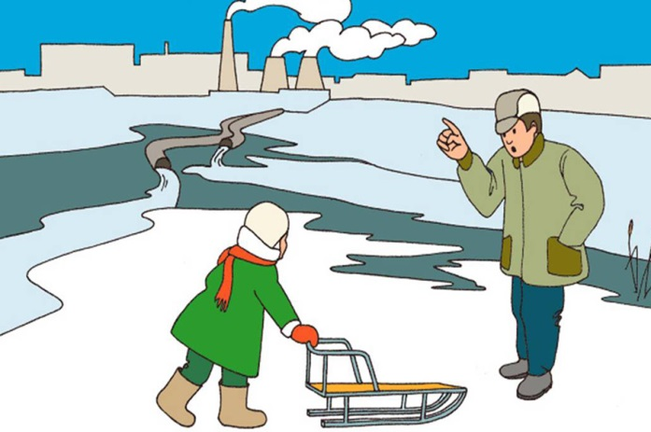
Правила поведения на льду:
1.Не переходите водоем по льду в запрещенных местах.
2.Не выезжайте на лед на мотоциклах, автомобилях вне переправ.
3.Не выходите на тонкий лед в начале зимы (лед ломается со звонким хрустом, трещит) и в начале весны (лед ломается без треска, вода быстро просачивается и заполняет следы).
4.В начале зимы наиболее опасна середина водоема. В конце зимы опасны прибрежные участки, участки вблизи сливных труб, под мостами.
5.Ни в коем случае нельзя выходить на лед в темное время суток и при плохой видимости (туман, снегопад, дождь).
6.При переходе через реку пользуйтесь ледовыми переправами.
7.Нельзя проверять прочность льда ударом ноги. Имейте в руках палку, прощупывайте перед собой путь. Если после первого сильного удара покажется хоть немного, или если лед начал трескаться - это означает, что лед тонкий, по нему ходить нельзя. В этом случае следует осторожно лечь и ползти по своим следам обратно или отойти по своему же следу к берегу, скользящими шагами, не отрывая ног ото льда и расставив их на ширину плеч, чтобы нагрузка распределялась на большую площадь. Точно так же поступают при предостерегающем потрескивании льда и образовании в нем трещин.
8.При вынужденном переходе водоема безопаснее всего придерживаться проторенных троп или идти по уже проложенной лыжне или по натоптанным следам и тропинкам. Но если их нет, надо перед тем, как спуститься на лед, очень внимательно осмотреться и наметить предстоящий маршрут.
9.Не собирайтесь группами на отдельных участках льда. При переходе водоема группой необходимо соблюдать расстояние друг от друга (5-6 м). Вперед пропустите самого опытного.
10.Замерзшую реку (озеро) лучше перейти на лыжах, при этом: крепления лыж расстегните, чтобы при необходимости быстро их сбросить; лыжные палки держите в руках, не накидывая петли на кисти рук, чтобы в случае опасности сразу их отбросить.
11.Если есть рюкзак, повесьте его на одно плечо, это позволит легко освободиться от груза в случае, если лед под вами провалится.
12.На замерзший водоем необходимо брать с собой прочный шнур длиной 20 - 25 метров с большой глухой петлей на конце и грузом. Груз поможет забросить шнур к провалившемуся в воду товарищу, петля нужна для того, чтобы пострадавший мог надежнее держаться, продев ее подмышки.
13.Родители! Не отпускайте детей на лед (на рыбалку, катание на лыжах и коньках) без присмотра!
14.Одна из самых частых причин трагедий на водоёмах - алкогольное опьянение. Люди неадекватно реагируют на опасность и в случае чрезвычайной ситуации становятся беспомощными.
14. И САМОЕ ГЛАВНОЕ ПРАВИЛО! Самым действенным способом предупреждения детской гибели на льду является постоянный контроль со стороны родителей, ни в коем случае нельзя оставлять детей без присмотра взрослых вблизи водоема даже на короткое время.

Первая помощь при утоплении:
1. Перенести пострадавшего на безопасное место, согреть.
2. Повернуть утонувшего лицом вниз и опустить голову ниже таза, очистить рот от слизи. При появлении рвотного и кашлевого рефлексов — добиться полного удаления воды из дыхательных путей и желудка (нельзя терять время на удаления воды из легких и желудка при отсутствии пульса на сонной артерии).
3. При отсутствии пульса на сонной артерии сделать наружный массаж сердца и искусственное дыхание.
4. Доставить пострадавшего в медицинское учреждение.

Отогревание пострадавшего:
1. Пострадавшего надо укрыть в месте, защищенном от ветра, хорошо укутать в любую имеющуюся одежду, одеяло.
2. Если он в сознании, напоить горячим чаем, кофе. Очень эффективны грелки, бутылки, фляги, заполненные горячей водой, или камни, разогретые в пламени костра и завернутые в ткань, их прикладывают к боковым поверхностям грудной клетки, к голове, к паховой области, в подмышки.
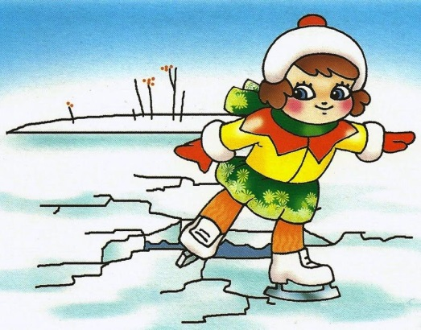
3. Нельзя растирать тело, давать алкоголь, этим можно нанести серьезный вред организму. Так, при растирании охлажденная кровь из периферических сосудов начнет активно поступать к «сердцевине» тела, что приведет к дальнейшему снижению ее температуры.

Будьте осторожны!
Берегите себя и своих детей!
Не теряйте бдительность!

Комиссия по делам несовершеннолетних Корямнского
исполнительного комитета

Памятка для родителей

Правила поведения на льду

Корма, 2017

